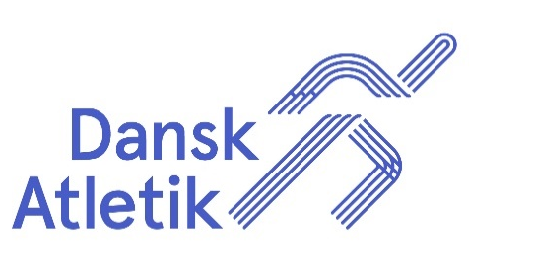
Mastermesterskaber og –stævner 2021-2026: Revideret den 5.7.2021/KH
Oversigten indeholder VM, EM, NM, DM ude og inde (se forkortelserne nederst) samt kastemangekamp og turneringer. For øvrige stævner henvises til DAFs hjemmeside på dette link: http://dansk-atletik.dk/kalender/kalender.aspx?region=default&kategori=113%3BMasters&q= - vælg Kalender og kategori Master, tryk søg.
Tilmeldinger og mere info finder du også i Kalender.
Alt er indtil videre med forbehold for ændringer eller aflysninger pga. corona-situationen og/eller rejsevejledninger fra Udenrigsministeriet.
2021
21.-22.8. | DM Mangekamp, Masters  Kun for medlemmer af en klub under DAF, men invitationen gælder også udlændinge. | SPARTA, Østerbro stadion  https://atletik.sparta.dk/dm-mangekamp/
21.-22.8. | DM Kastemangekamp, Masters  Kun for medlemmer af en klub under DAF | Bagsværd AC  http://www.bagsvaerd-atletik.dk/helindlg.php?M=5480
27.+28.-29.8. | DM Masters Open Kun for medlemmer af en klub under DAF, men med udenlandsk deltagelse | Ballerup Atletik Klub  https://ballerupak.klub-modul.dk/
4.9. | DT Master Hold, finale | Greve Atletik  https://www.greve-atletik.dk | Finaleholdene finder du fra den 6.7. på facebook: mastersatletik.dk og masterhjemmesiden - din holdleder har også fået informationerne. Frist for afbud 26.7.
16.-19.9. | EMMTRC | Val Tramontina, Italien
19.9. | DM ½ maraton, master | Den tidligere aflyst DM Halvmaraton for masters til CPH Half placeres den 19.september sammen med DM Senior og DM Ungsenior. Nærmere oplysninger om tilmelding m.m. følger på DAFs hjemmeside.
26.9. | DM Maraton/Masters | H.C. Andersen Marathon, Odense Atletik | http://dansk-atletik.dk/nyheder/nyheder-2021/2021/06-30-dm-maraton-bliver-til-alligevel.aspx
2022
19.2.-20.2. | WMACross | Bathurst, Australien
21.2.-1.3. | EMACi BRAGA inde, 2022, | Braga, Portugal
18.-24.5. | World Masters Games 2022, atletik ud af 33 idrætsgrene | Kansai, Japan, Takebischi Stadium, Kyoto. | https://imga.ch/event/world-masters-games-2021-kansai/
20.-22.5. | EMACNS | Grosseto, Italien
29.6.-10.7. | WMACS/Tampere 2022 | Tampere, Finland  https://world-masters-athletics.com/news/tampere-confirms-dates-for-2022-wma-world-championships/
9.-10.7. | EMORC | La Féclaz-Chambéry, Frankrig  https://www.euro-trail-feclaz.fr/en/home-page/
2023 forslag
27.3.-3.4. | WMACi 2023, verdensmester-skaber, indendørs | Edmonton, Canada
?? | EMACS | L’Aquila/Catania, Italien | Byder på mesterskabet. Besluttes på EMA GA i juli i Finland 2022
marts | NMACi | Norge?? | Tentativt indendørs, hvis BRAGA aflyses i 2022
2024 forslag
M arts? | EMACi | Torun, Polen | Er interesseret. Besluttes på EMA GA i juli i Finland 2022
?? | EMNCS | Porto Santo, Portugal | Byder på mesterskabet. Besluttes på EMA GA i juli i Finland 2022
?? | EMMC | Upice, Czekiet | Er interesseret i EMA Marathon.
16. – 28. august?? | WMACS 2024, verdensmesterskaberne udendørs flyttes fra 2022 til 2024 | Gøteborg | Så holder vi ikke NMACS, nordiske mesterskaber i 2024.
2025 forslag
Marts | NMACi indendørs | Danmark?
2026 forslag
august | NMACS udendørs | Danmark?
Forkortelser:
DMM: danske mesterskaber for masters ude, +i er masters indendørs Mi
DT Masters: Danmarksturneringen for masterhold
NMACS: Nordiske mastermesterskaber udendørs, CS
NMACi: Nordiske mastermesterskaber indendørs, Ci
EMA for europæiske mastermesterskaber
EMMRC European Masters Mountain Running Championship
WMA for verdensmesterskaber for masters
NS er non stadia, landevej
MRC og TRC er landevej hhv. bjergløb
ORC er Of Road Cross

